【步步微赢.微营销系统班】
——移动互联网实战营销课程
主讲：石建鹏
0基础，2天学会微营销，2个月，企业营销效果100%提升
步步微赢.微营销系统班——移动互联网实战营销课程，让您的企业品牌快速引爆，让您与客户云端互动，建立超粘性关系营销系统，为企业实现业绩倍增。
【课程受益】
- 了解移动互联网营销的方向
- 设计自己做移动互联网营销的定位
- 熟练使用自己的移动终端营销工具
- 常用资源与移动互联网营销系统整合
- 掌握微信、微博、微视频、二维码营销推广实用技巧
- 提升对移动互联网管理工具的价值认知与使用方法
【授课方式】教练式训练、案例研讨、实战模拟、游戏、讲解、视频
【课程大纲】

一、移动互联网营销发展现状与趋势
- 移动互联网的特点
- 移动互联网发展状况
- 移动互联网发展趋势
- 移动互联网营销—定位分析
- 盈利模式定位
- 竞争力定位
- 目标客户定位
- 产品定位
- 差异化定位
- 移动互联网营销—app
- APP传播模式
- APP渠道广告植入
- APP互动让客户有家的感觉
- APP客户精准营销
- APP营销——微电商
- 移动互联网微整合营销—O2O模式
- APP与移动社会化营销结合模式
- 移动互联网与互联网结合模式
- 移动互联网与传统营销结合模式
- 企业移动营销与客户移动营销的结合模式
- 微创意—无所不能的二维码膏药贴
- 免费二维码制作
- 二维码创意设计
- 二维码传播技巧
- 微博营销—微力无边
- 微博营销互动5原则
- 微博营销8大技巧
- 微博舆情监测与应对策略
- 微信营销—无微不至
- 微信品牌客服与CRM策略
- 微信内容设计与推送技巧
- 微信营销互动5力模型
- 微信病毒传播技巧
- 微信活动营销实战模拟
- 微视频营销—微style
- 微视频创意
- 微视频设计制作技巧
- 微视频传播技巧
- 移动互联网营销大数据管理
- 数据化服务营销
- 数据化管理客户
- 数据化客户营销

【老师简介】

石建鹏 ——网络营销实战专家
2011、2012年最佳网络营销讲师； 2010年广州亚运营销特殊贡献奖；清华大学、北京大学、上海交大、西安交大、香港财经、浙江大学EMBA总裁班特邀讲师；优米网、搜狐职场一言堂特邀讲师；阿里巴巴金牌合作伙伴；北京奥运火炬手协会会员；鸿道营销董事长，鹏友会发起人。“双线营销系统”，“品牌10系统”创始人。新浪微博 @石建鹏
石建鹏老师被誉为“会讲课的网络营销实施专家”，会讲的不一定会做，会做的不一定会讲，即会讲有会做的老师——石建鹏

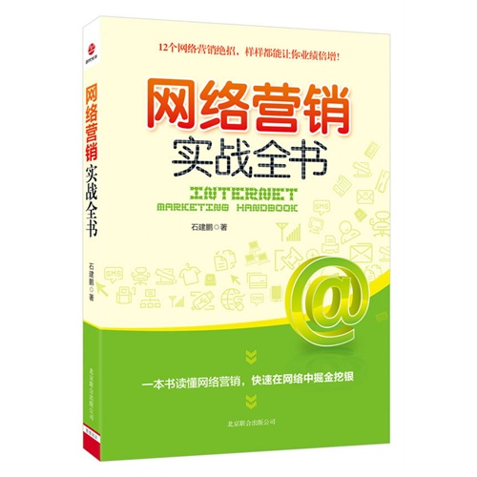
最新著作：
书籍：《网络营销实战全书》
光盘：《打造属于你的网络营销商业模式》
《网络营销实战演练》《管理培训网络突围之道》

【石建鹏老师服务过的部分企业】


中国电信：全国分公司总经理近200余人参与学习！！
1号店：产品经理50余人参与学习！！
搜狐公司：进行内部培训三次！！
58同城：市场部全体员工参加学习！！
阳光100地产:全国营销总监与活动营销部门两次轮训！！
厚德资本:市场部全体员工参加学习！！
搜马人才:全体高管层80余人参加学习！！
华泰人寿:全国分公司总经理50余人参加学习！！
欧派橱柜:全体市场人员近200人参与学习！！
民众集团:全国分公司总经理、总监200余人参与学习！！
还有各行业中小企业的董事长、总经理近万人参加过网络营销的学习

【报名须知】
课程时间：（2天1晚）2月开一次班，额满开班，一年内免费复训。
课程费用： 3980元/人；
课程地址：北京北四环学院桥东北角“鸿道茶社” 拒绝空降，必须提前报名！
联系电话：010-82593357 62864303 62863354

精彩瞬间
